範囲選択の練習

文字の大きさを変えたりする時、どこを編集するのかをワードに教えてあげる作業を範囲選択（範囲指定）と言います。

A：練習用の文書を入力しましょう
今日からパソコンスクールでパソコンの練習を始めます。今までパソコンを操作したことはありませんでしたが、子供にパソコンは便利だとすすめられて、パソコンを購入しました。
これから少しずつ練習をして、ワードやエクセルをマスターしたいと思います。今年は、年賀状も自分でトライしたいと思います。

B：文字列を範囲選択しましょう

1行目の「パソコンスクール」を範囲選択しましょう。

１．パソコンスクールの左側にマウスポインタを移動します。
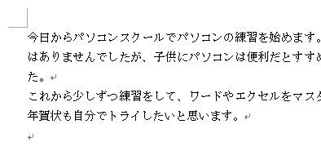
①マウスポインタを移動します
I
２．マウスの左のボタンを押したまま、パソコンスクールの文字をなぞり、パソコンスクールが黒く反転したら、指を離します。
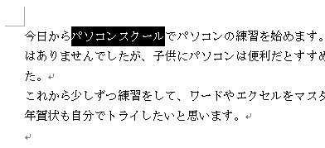
①文字をなぞります
②指を離します
３．範囲選択が出来ました。

４．画面上をクリックして、範囲選択を解除しましょう。

C：行を範囲選択しましょう

1行目を範囲選択しましょう。

１．１行目の左側にマウスポインタを移動しましょう。
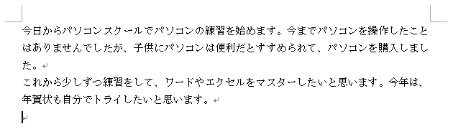
①マウスポインタを1行目の左側に移動
I

２．マウスポインタの形が矢印に変わったことを確認して、クリックします。
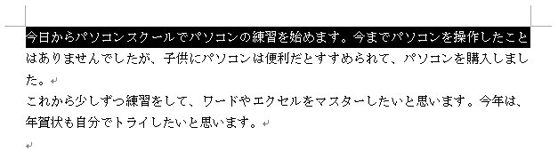
①マウスポインタの形に注意して、クリック

３．画面上をクリックして、範囲選択を解除しましょう。

D：複数行を範囲選択しましょう

1行目から3行目までを範囲選択しましょう。

１．１行目の左側にマウスポインタを移動します。

２．マウスの左のボタンを押さえたまま、下に動かします。３行目まで黒く反転したら指を離します。
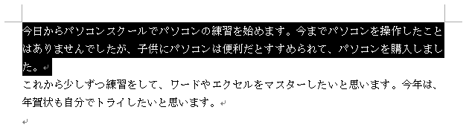

３．範囲選択が出来ました。

４．画面上をクリックして、範囲選択を解除しましょう。

E：離れた文字列を同時に選択しましょう

文書内の「パソコン」の文字を同時に選択しましょう。

１．１行目の最初の「パソコン」の文字を範囲選択します。
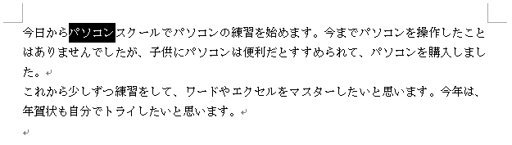

２．１行目２つ目のパソコンを範囲選択するときに、Ctrl（コントロール）キーを押しながらドラッグします。
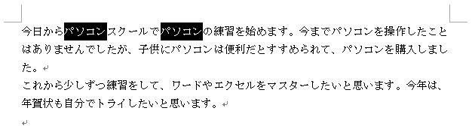

３．同様の手順で、他のパソコンの文字も範囲選択しましょう。
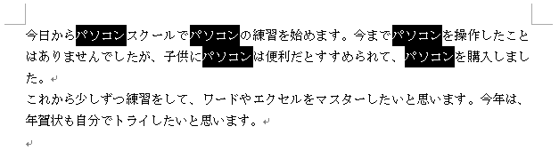

４．画面上をクリックして、範囲選択を解除しましょう。

練習：１行目と４行目を同時に範囲選択してみましょう。

